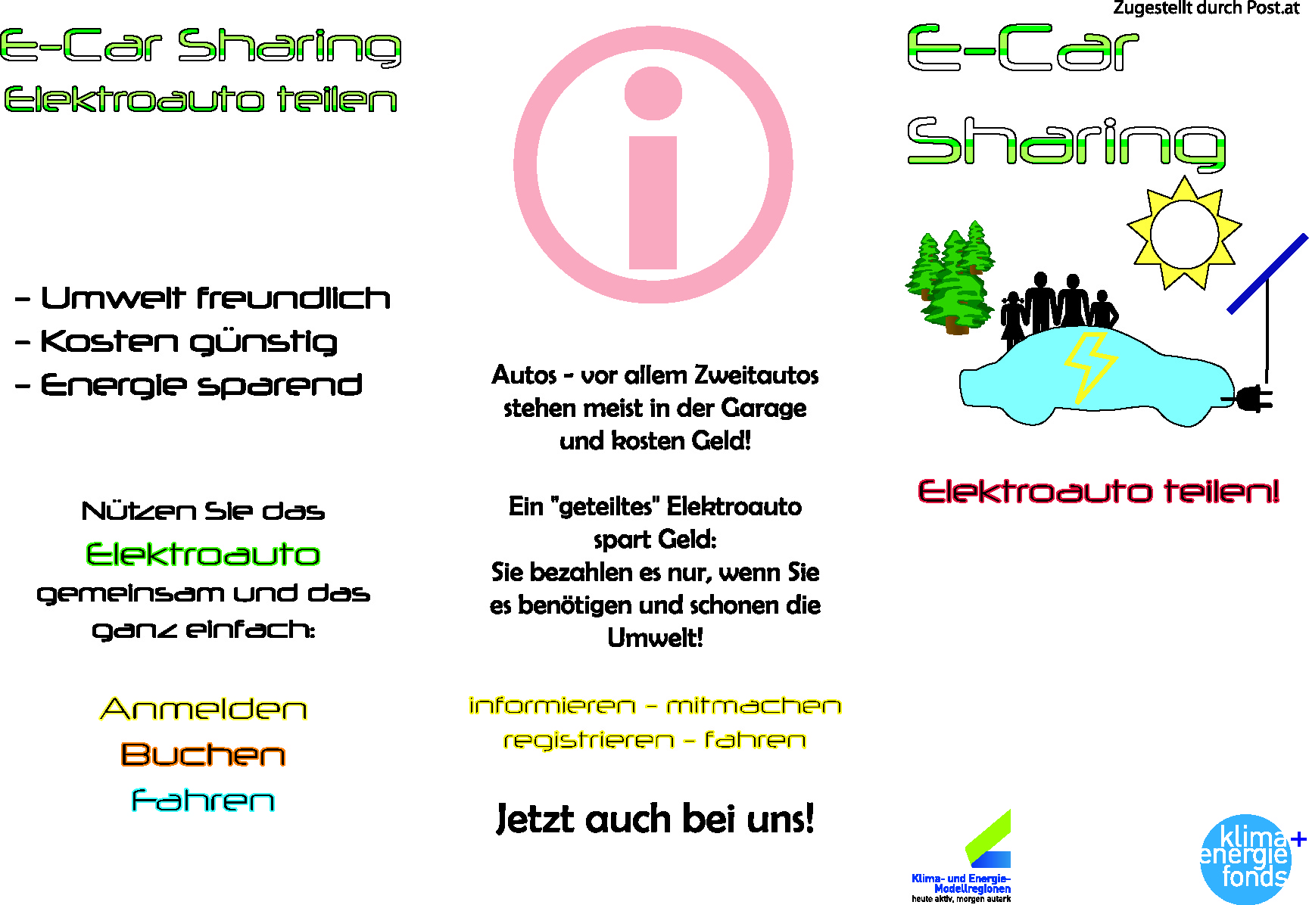
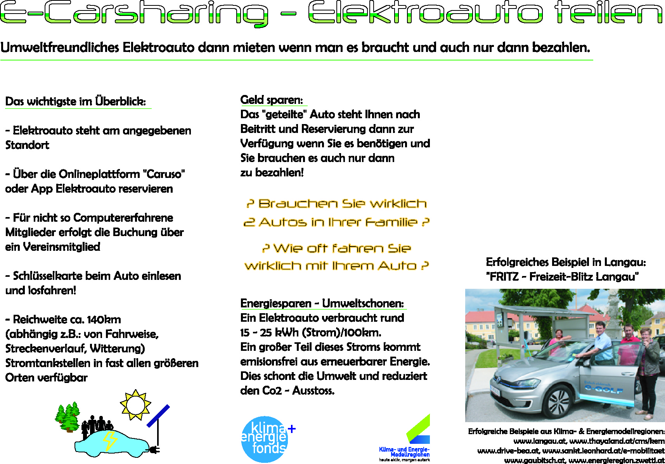
TRAGEN SIE HIER DIE ECKDATEN IHRES ANGEBOTS EIN:
z.B.
Jetzt auch bei uns:
FREIZEIT BLITZ LANGAU
Standort: PV – Tankstelle gegenüber Gemeindeamt

Textfeld
demnächst auch in Ihrer Nähe
TRAGEN SIE HIER DIE DATEN IHRES E CARSHARING ANGEBOTS EIN:
z.B. Trägerverein, ZVR; Auto Marke und Type; Standort, Nutzungsentgelte, Ansprechpartner , Homepage …..
Impressum:

